4장. FlatList로 목록 화면 만들기
여러 개의 프로필 카드를 반복 렌더링하기
학습 목표 FlatList를 이용해 여러 개의 프로필 데이터를 목록으로 출력하고, renderItem과 keyExtractor의 역할을 이해한다.
실습 범위 이 장은 로컬 배열 데이터를 기반으로 한 목록 렌더링에 집중한다. 서버에서 데이터를 불러오는 과정은 포함하지 않는다.

4.1 왜 목록 화면이 중요한가
실제 앱은 단일 카드 하나만 보여 주는 경우보다 여러 데이터를 나열하는 경우가 훨씬 많다. 상품 목록, 채팅 목록, 뉴스 목록, 알림 목록처럼 대부분의 모바일 화면은 결국 리스트를 다루게 된다.
React Native에서는 이런 반복 렌더링을 효율적으로 처리하기 위해 FlatList를 자주 사용한다. 이번 장에서는 chapter 03에서 다루었던 상태 개념을 유지한 채, 같은 구조를 여러 항목으로 확장해 본다.
- 운영체제: Windows
- 실행 대상: Android 에뮬레이터
- 학습 범위: 배열 데이터와 FlatList 렌더링

4.2 준비 환경과 패키지
이번 예제도 Expo 기본 프로젝트 위에서 진행한다. 새로운 외부 라이브러리 없이 React Native 기본 제공 컴포넌트와 FlatList만으로 추천 프로필 목록 화면을 완성한다.
패키지 | 버전
expo | ~57.0.7
expo-status-bar | ~57.0.1
react | 19.2.3
react-native | 0.86.0
TIP 목록 화면을 처음 배울 때는 API 호출부터 시작하기보다, 먼저 로컬 배열 데이터로 renderItem과 keyExtractor 구조를 충분히 익히는 편이 훨씬 안정적이다.

4.3 예제 프로젝트 실행
chapter 04 예제는 추천 프로필 세 개를 세로 목록으로 보여 준다. 각 항목마다 팔로우 버튼이 있고, 버튼을 누르면 그 항목의 상태만 개별적으로 바뀐다.
실행 명령
cd chapters/04_FlatList로_목록_화면_만들기/examples/expo-flatlist-profiles
npm install
npx expo start --android
실행 후 스크롤 가능한 목록이 보이면 FlatList가 정상 동작하는 것이다. 각 버튼을 눌러 항목마다 라벨과 색이 바뀌는지 확인해 보자.

4.4 FlatList 구조 이해하기
이번 예제는 배열 데이터, 상태, renderItem, FlatList 네 요소가 함께 맞물린다. 데이터는 화면에 표시할 원본이고, renderItem은 각 항목을 카드 모양으로 변환하며, FlatList는 이를 실제 스크롤 목록으로 그린다.
App.js
import { StatusBar } from 'expo-status-bar';
import { useState } from 'react';
import { FlatList, Image, Pressable, SafeAreaView, StyleSheet, Text, View } from 'react-native'; ①

const initialProfiles = [ ②
{ id: '1', name: '리액트 쌤', role: 'React Native State Starter', following: true },
{ id: '2', name: '모바일 메이트', role: 'UI Component Explorer', following: false },
{ id: '3', name: '앱 빌더', role: 'FlatList Practice Partner', following: false },
];

export default function App() {
const [profiles, setProfiles] = useState(initialProfiles); ③

const toggleFollow = (targetId) => {
setProfiles((currentProfiles) =>
currentProfiles.map((profile) =>
profile.id === targetId ? { ...profile, following: !profile.following } : profile
)
);
};

const renderItem = ({ item }) => ( ④
<View style={styles.card}>
<Text style={styles.name}>{item.name}</Text>
<Pressable onPress={() => toggleFollow(item.id)}> ⑤
<Text>{item.following ? '팔로잉' : '팔로우'}</Text>
</Pressable>
</View>
);

return (
<SafeAreaView style={styles.screen}>
<FlatList ⑥
data={profiles}
keyExtractor={(item) => item.id}
renderItem={renderItem}
/>
</SafeAreaView>
);
}
코드 스니펫 해설
① FlatList를 import하면 여러 항목을 효율적으로 렌더링할 수 있다. 단순 map 렌더링보다 모바일 목록 화면에 더 적합한 기본 도구라고 이해하면 된다.
② initialProfiles 배열은 화면에 표시할 원본 데이터다. 지금은 세 개뿐이지만, 같은 구조의 데이터가 많아져도 같은 방식으로 확장할 수 있다.
③ profiles 상태는 목록 전체를 관리한다. 항목 하나의 팔로우 상태가 바뀌더라도 결국은 배열 안의 한 원소가 변경되는 것이므로, 목록 상태 전체를 다루는 감각이 중요하다.
④ renderItem은 배열의 각 항목을 받아 실제 카드 UI로 바꿔 주는 함수다. 목록 UI를 설계할 때 가장 자주 손보게 되는 핵심 블록이다.
⑤ 항목별 버튼은 item.id를 기준으로 어떤 프로필을 바꿀지 결정한다. 목록 화면에서는 전체 상태를 건드리기보다, 정확히 어느 항목이 바뀌는지 식별하는 과정이 특히 중요하다.
⑥ FlatList는 data, keyExtractor, renderItem 세 속성만 알아도 기본 구조를 이해할 수 있다. 이 세 가지가 연결되면 배열 데이터가 스크롤 가능한 실제 화면으로 바뀐다.
목록 화면에서 가장 자주 실수하는 부분은 키 값 관리와 항목별 상태 변경이다. 이번 예제처럼 작은 구조에서부터 식별자와 상태 갱신 흐름을 정확히 잡아 두면 이후의 복잡한 목록에서도 훨씬 안정적으로 작업할 수 있다.

4.5 실행 결과 확인
아래 화면은 추천 프로필 목록을 FlatList로 출력한 결과다. 첫 번째 항목은 이미 팔로잉 상태이고, 나머지 항목은 팔로우 버튼을 눌러 상태를 바꿀 수 있도록 구성했다.
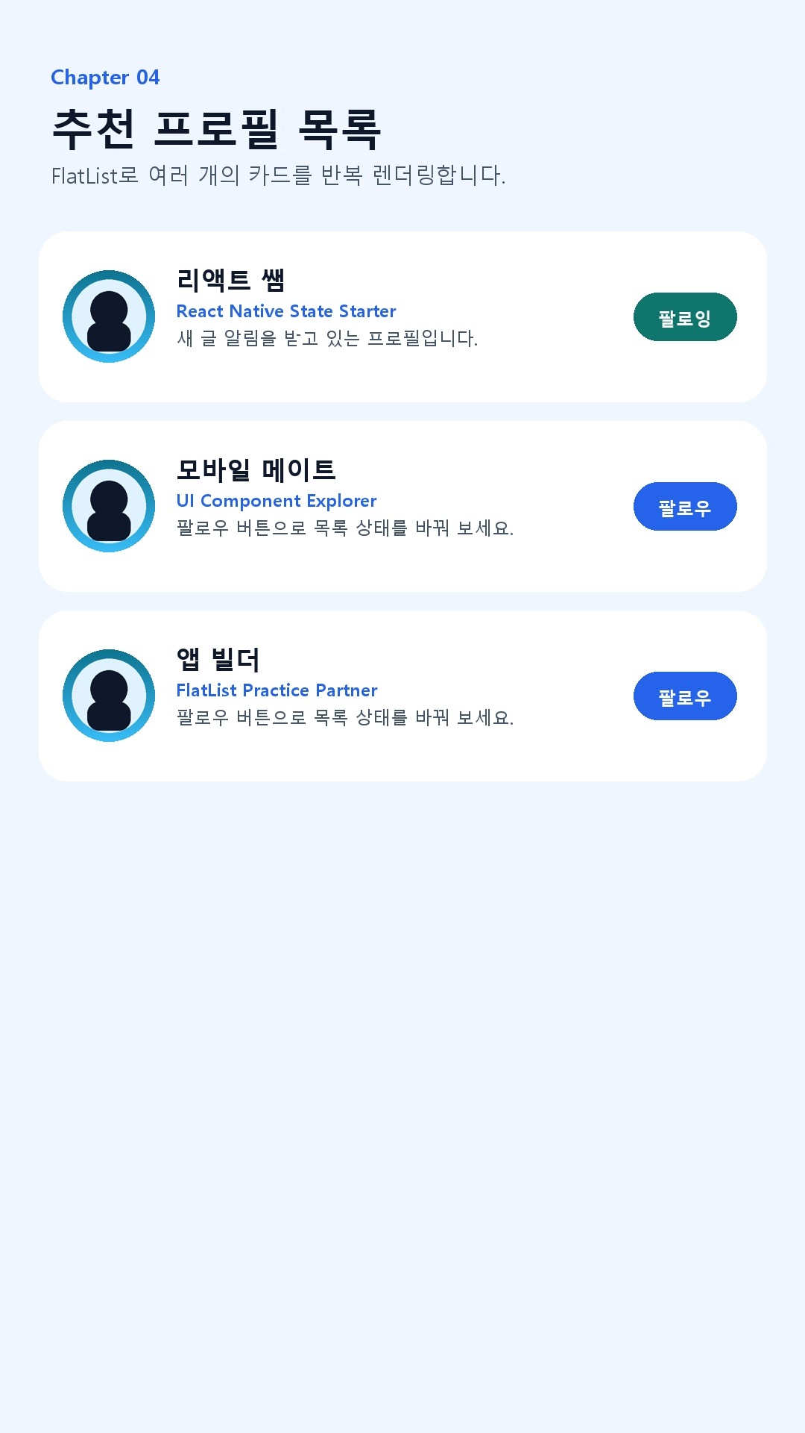
그림 4-1. FlatList로 렌더링한 추천 프로필 목록 화면

4.6 정리
이 장에서는 FlatList를 이용해 여러 프로필 카드를 목록으로 렌더링했다. 독자는 단일 화면 중심의 예제에서 벗어나, 실제 앱에서 매우 자주 등장하는 목록 UI 구조를 직접 다뤄 볼 수 있다.
다음 장에서는 이 목록 데이터를 입력과 연결해 새 항목을 추가하거나, 필터링하는 방식으로 확장하면 상태 관리와 리스트 렌더링이 한층 더 입체적으로 이어진다.
체크포인트 독자가 직접 확인해야 할 핵심은 FlatList가 세 개의 프로필 카드를 안정적으로 렌더링하는지, 그리고 항목별 버튼이 각각 독립적으로 상태를 바꾸는지 여부다.

